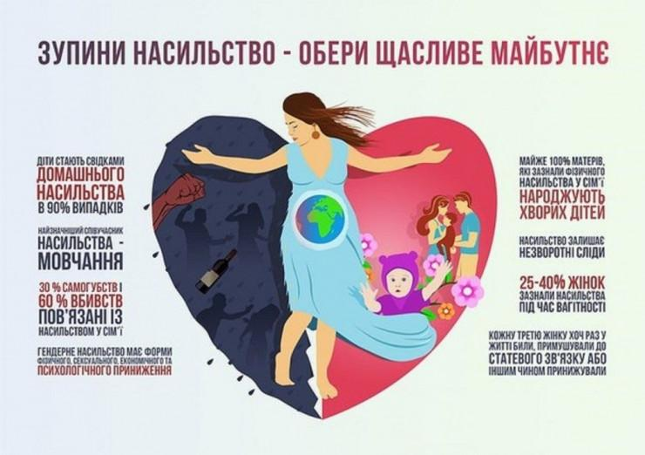

Що таке домашнє насильство

Насильство в сім’ї– будь-які умисні дії фізичного, сексуального, психологічного чи економічного спрямування одного члена сім’ї по відношенню до іншого члена сім’ї, якщо ці дії порушують конституційні права і свободи члена сім’ї як людини та громадянина і наносять йому моральну шкоду, шкоду його фізичному та психічному здоров’ю.
Закон України «Про запобігання та протидію домашньому насильству»
Домашнє насильство означає всі акти фізичного, сексуального, психологічного або економічного насильства, які відбуваються в лоні сім`ї чи в межах місця проживання або між колишніми чи теперішніми подружжями або партнерами, незалежно від того, чи проживає правопорушник у тому самому місці, що й жертва, чи ні або незалежно від того, чи проживав правопорушник у тому самому місці, що й жертва, чи ні.(ст.3 Конвенції Ради Європи про запобігання насильству стосовно жінок і домашньому насильству та боротьбу із цими явищами)

Види насильства

Фізичне насильство:
- Побої, стусани, штовхання
- Перешкоджання вільному пересуванню
- Примус до вживання алкоголю чи наркотичних речовин
- Створення ситуацій, що несуть ризик чи загрозу життю та здоров`ю
- Погрожування зброєю чи іншими речами, що можуть завдати фізичної шкоди
- Позбавлення допомоги під час хвороби чи вагітності
- Перевезення до іншого місця в межах країни чи за кордон шляхом обману або примусу

Психологічне насильство:
- Погрози вбити чи скалічити (в тому числі дітей)
- Словесні образи та приниження жестами й мімікою
- Погрози відібрати дітей
- Шантаж та маніпуляції, введення в оману для власної вигоди
- Булінг (цькування, переслідування, залякування)
- Постійний та цілковитий контроль
- Зневага як до особистості
- Постійна критика та насмішки
- Безпідставні звинувачення та формування почуття провини
- Обмеження у контактах із близькими та друзями, у виборі кола спілкування
- Нехтування правом на честь та гідність
- Безпідставні ревнощі, обвинувачення у зраді
- Дискримінація через переконання, віросповідання, походження, статус
- Примушування спостерігати за насильством над іншими людьми чи тваринами
- Погроза позбавити житла або особистого майна

Сексуальне насильство:
- Примушування до небажаних статевих стосунків
- Торкання інтимних частин тіла без згоди
- Змушення до статевого акту з іншою людиною
- Примус до неприйнятних форм сексу, садистських практик
- Нав`язування відвертого стилю одягу або поведінки всупереч твоєму бажанню
- Примушування спостерігати за статевими актами між іншими людьми
- Примушування до участі у створенні чи перегляді порнографічних матеріалів

Економічне насильство:
- Позбавлення їжі та води
- Обмеження доступу чи позбавлення житла
- Пошкодження особистого майна
- Перешкоджання у доступі до необхідних послуг
- Позбавлення власних коштів, інших матеріальних цінностей
- Майновий шантаж
- Заборона працевлаштовуватись, навчатись
- Примушування до жебрацтва
- 7 січня 2018 року набрав чинності Закон України «Про запобігання та протидію домашньому насильству», в якому запроваджено комплексний підхід та визначено систему заходів щодо запобігання та протидії фізичному, психологічному та сексуальному насильству в сім’ї.
- Дія даного Закону, незалежно від факту спільного проживання, поширюється на таких осіб:
  - Подружжя
  - Колишнє подружжя
  - Наречені
  - Мати (батько) або діти одного з подружжя (колишнього подружжя) та інший з подружжя (колишнього подружжя)
  - Особи, які спільно проживають (проживали) однією сім’єю, але не перебувають (не перебували) у шлюбі між собою, їхні батьки та діти
  - Особи, які мають спільну дитину (дітей)
  - Батьки (мати, батько) і дитина (діти)
  - Дід (баба) та онук (онука)
  - Прадід (прабаба) та правнук (правнучка)
  - Вітчим (мачуха) та пасинок (падчерка)
  - Рідні брати і сестри
  - Інші родичі: дядько (тітка) та племінник (племінниця), двоюрідні брати і сестри, двоюрідний дід (баба) та двоюрідний онук (онука)
  - Діти подружжя, колишнього подружжя, наречених, осіб, які мають спільну дитину (дітей), які не є спільними або всиновленими
  - Опікуни, піклувальники, їхні діти та особи, які перебувають (перебували) під опікою, піклуванням
  - Прийомні батьки, батьки-вихователі, патронатні вихователі, їхні діти та прийомні діти, діти-вихованці, діти, які проживають (проживали) в сім’ї патронатного вихователя
  - Інші родичі, інші особи, які пов’язані спільним побутом, мають взаємні права та обов’язки, за умови спільного проживання

Наслідки домашнього насильства для дітей

Діти з сімей, у яких практикується насильство, відчувають постійний психологічний дискомфорт, для них це справжня трагедія.
Існує ряд спільних ознак,що характеризують переживання та поведінку більшості таких дітей.
- Страхи. Діти з сімей, де практикується насильство, переживають відчуття страху. Цей страх може проявлятися різним чином: від занурення в себе та пасивності до насильницької поведінки.
- Зовнішні прояви поведінки.Мала дитина не може знати, коли відбудеться наступний спалах насильства, де та наскільки сильним він буде. В результаті, вразливість та відсутність контролю над ситуацією призводять до проявів впертості у поведінці, відмови розмовляти та агресивних вчинків.
- Нездатність виразити почуття вербальне.Спостерігаючи за практикою насильства в сім’ї, діти доходять висновку, що насильство – це спосіб, яким дорослі вирішують свої конфлікти та наболілі проблеми. Оскільки ніхто не показав цим дітям, як слід говорити про їхні почуття, думки, вони часто не знають, що переживають або відчувають, і як можна виразити свої емоції та почуття у вербальній формі.

Жорстоке поводження з дітьми в подальшому формує з них соціально-дезадаптованих людей, не здатних створювати повноцінну сім’ю, бути гарними батьками, а також є поштовхом до відтворення жорстокості по відношенню до власних дітей.
Отже, дитина потребує соціально-правового захисту.
Про соціальний захист дитини можна говорити у двох аспектах. У широкому розумінні соціальний захист передбачає гарантію основних прав, зафіксованих у Конвенції ООН про права дитини. У вузькому розумінні це означає створення умов для вільного розвитку духовних та фізичних сил дитини, пробудження її активності. Соціальна захищеність не має вікових рамок.Але чим менше дитина, тим більше вона потребує захисту!

